NOTA TÉCNICA nº 16/ 2017

PAAF nº 0024.15.001104-7

- Assunto: Analisar o reconhecimento da cultura indígena Maxakali como patrimônio imaterial de Minas Gerais, propondo medidas para a sua proteção.

- Contextualização:

Em 02 de fevereiro de 2015, considerando a necessidade de buscar o reconhecimento oficial dos cantos dos Maxakalis como patrimônio cultural do povo de Minas Gerais, o Ministério Público de Minas Gerais, por meio da Coordenadoria de Inclusão e Mobilização Sociais (CIMOS) e da Promotoria Estadual de Defesa do Patrimônio Cultural e Turístico de Minas Gerais, instaurou o Procedimento de Apoio a Atividade Fim n° 0024.15.001104-7. O antropólogo Marcelo Vilarinho, da CIMOS, colocou a professora Rosângela Pereira de Tugny, da Universidade Federal de Minas Gerais, em contato com esta Promotoria e a mesma enviou três livros produzidos sobre esses povos. A professora ainda afirmou que acreditava haver interesse por parte dos Maxakalis em realizar o registro imaterial de seus cantos.

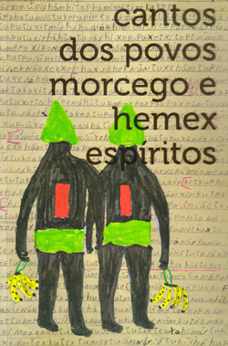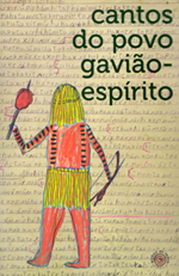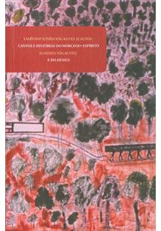
Figuras 1, 2 e 3 – Capas dos livros que a professora Rosângela enviou para essa Promotoria. Fonte: https://www.ufmg.br/ieat/2015/02/obra-sobre-cantos-indigenas/ e http://img.travessa.com.br/livro/BA/f7/f7701bd4-12da-4681-a519-38d9ef64e9f5.jpg-
Acesso em 12 de dezembro de 2016.

- Análise Técnica:

Antes da colonização europeia, existiam aproximadamente 5 milhões de índios no Brasil e estima-se que, somente no litoral, viviam cerca de 1 milhão e meio. As principais tribos encontradas na costa eram: Tupinabás, Kaiapós, Nhambiquares, Carijós, Guaranis, Caetés, Tremembés, Aimorés, Manaos, Tupiniquis, entre outras.

Estima-se que por volta de 1.300 línguas indígenas diferentes eram faladas no Brasil há 500 anos. Essas línguas fazem parte de famílias classificadas como pertencentes aos troncos Tupi, Macro-Jê e Aruak. Entretanto, ainda existem famílias que não puderam ser identificadas ou relacionadas a nenhum destes troncos.

Os europeus que aqui chegaram em 1500 encontraram uma civilização completamente diferente da que conheciam e que tinha como principal característica comum a ausência do conceito de propriedade material, visto que não se preocupavam com acumulação pessoal de riqueza. Agrupavam-se em nações, tribos e aldeias, onde viviam em ocas. Diante disso, os europeus viram os indígenas como seres sem pudor e que praticavam atos de “barbárie”. Essa perspectiva acabou transformando o índio em um personagem atípico e folclórico e isso foi decisivo para que o processo de exploração e de genocídio se desenvolvesse. Diversos métodos foram utilizados visando “civilizar” essa população, que arduamente ainda mantém suas raízes socioculturais, mesmo que abaladas.

Em 1914, a população brasileira era de aproximadamente de 25 milhões de habitantes. Os indígenas, que foram quase exterminados no decorrer da história, foram reduzidos a aproximadamente 1 milhão, espalhados por diversas regiões do território brasileiro. Isso significa que, desde o achamento do Brasil, os indígenas vêm sofrendo sistemáticas violências, além de opressão cultural e física. Esse processo não foi diferente com os povos indígenas falantes da língua Maxakalis. A origem do termo "Maxakali" é desconhecida. O que se sabe é que foram os brancos que construíram a entidade social “Maxakali”. Embora sejam sistemática e indevidamente tratados como um único povo, eles mantêm ativa a memória da diversidade dos seus grupos originários, que vieram de várias regiões.

São inúmeros registros de povos reconhecidos como falantes de idiomas que posteriormente foram agrupados na família linguística Maxakali. Do que se pode extrair da leitura das fontes históricas, como relatos de viajantes naturalistas, a noção de “um povo Maxakali” foi construída pelos ocupantes da região – mineradores, chefes das bandeiras militares, desbravadores, naturalistas e missionários. A denominação decorre desses grupos se articularem politicamente como aliados e terem se aldeado conjuntamente, sobretudo após 1808, quando ocorreu a invasão sistemática de seus territórios e se ampliaram os conflitos com outros grupos, particularmente com os denominados “Botocudos”.

Diversos cronistas e etnólogos mostram a grande mobilidade deste povo nos tempos da colonização. Três motivos orientavam este comportamento: a necessidade do deslocamento em busca de caça e coleta, a expansão das frentes de penetração e a rivalidade existente entre os Maxakalis e os Botocudos. Antes da chegada do colonizador, essa etnia garantia a sua sobrevivência explorando a fauna e a flora através destes deslocamentos, que ocorriam no interior de um vasto território circunscrito apenas aos limites impostos pelos outros grupos caçadores. Com a ocupação da região que eles habitavam pelas frentes de expansão e com a fixação definitiva destas, os Maxakalis viram-se restritos aos limites da terra indígena, tendo seus meios originais de subsistência destruídos. Dessa forma, seus territórios de caça e coleta foram drasticamente reduzidos e praticamente devastados.

Nos dias atuais, o Estado reconhece como Maxakalis índios pertencentes a uma população de cerca de 1300 pessoas distribuídas em quatro terras indígenas ao extremo nordeste de Minas Gerais, próximas à fronteira com a ponta sul do estado da Bahia. O território localizado entre os municípios de Santa Helena de Minas e Bertópolis é o maior, dividido em duas aldeias: Pradinho (Pananiy) e Água Boa (Kõnãgmai'); o do município de Ladainha, Aldeia Verde (Apne' Yixux), e o localizado no distrito de Topázio, no município de Teófilo Otoni, Aldeia Cachoeirinha. A soma da extensão destas distintas áreas é de 6.020 hectares.
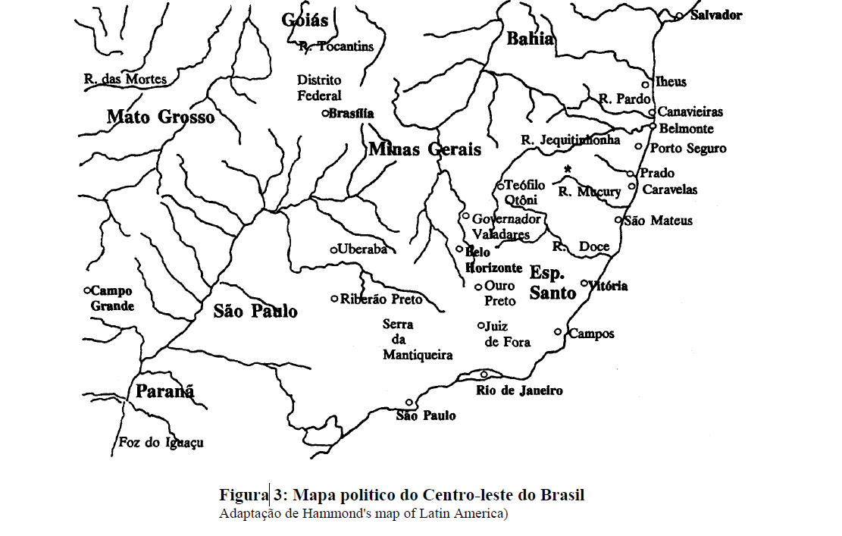

Figura 4 - Fonte: http://www-01.sil.org/americas/brasil/publcns/anthro/MXSocOrg.pdf –
Acessado em: 12/12/2016.

Os indígenas crescem em meio à mata, nas cachoeiras, pendurados aos galhos. Aos 4 ou 5 anos, já são exímios “subidores” de árvores. Sabem listar nomes de frutas das quais pouco se ouve falar nas cidades – araçá, tucum, aperta-cu, murta, entre outras —, reconhecem espécies de aves pelo canto e identificam, pelas pegadas no solo, os animais que rondam a região. Entre os Maxakali de Aldeia Verde, em Ladainha, a conexão com o território é igualmente relevante. “O mais importante pra nós é terra, mata e água”, expõe a professora Maíza Maxakali. A assertiva tem tom de reivindicação e lamento. As terras que hoje ocupam, além de não possuírem cursos d’água, estão degradadas e reduzidas a pastagens. Apesar das dificuldades, a pesca e a caça ainda figuram entre os passatempos favoritos das crianças, que muitas vezes os realizam em propriedades vizinhas de fazendeiros.

Alguns autores demarcam três grandes frentes de expansão e destruição do ecossistema no qual viviam esses índios, agravando os conflitos. A situação de miséria, o acometimento por doenças como sarampo, malária, e a catastrófica perda de indivíduos. Uma primeira frente de expansão constituída pelas entradas e bandeiras que buscavam acima de tudo fontes de extração mineral envolveu alguns destes grupos como mão-de-obra, tratando de mantê-los em quartéis e aldeamentos. Uma segunda frente, mais decisiva para a devastação do Vale do Mucuri, buscava fundar povoamentos com base em pequenas propriedades e proporcionar o trânsito da região do Mucuri até o litoral, com a instalação dos agricultores e pecuaristas. A terceira frente de expansão, voltada para a extração mineral, completou a penetração nesta região.

No entanto, quando interpelados sobre suas origens e formação dos seus povos, os Maxakalis não são nada derrotistas. Suas respostas são muito contrastantes com os relatos de viajantes e historiadores. Eles narram belos encontros com seus ancestrais, com diferentes povos e com diferentes seres. Dessa forma, enquanto prosseguimos a contar sua história de forma unívoca, apenas como a história do seu contato com os brancos, estão os Maxakalis a tecer uma historiografia bem mais rica, mais complexa, menos linear, mais otimista, povoada por mais atores. Esses encontros são marcados por alianças, guerras, filiações, adoções, trocas de cantos e alimentos, conhecimentos de plantas, etc.

Além de não corresponderem exatamente a esta unidade sociológica que se construiu ao seu redor, os Maxakalis estão entre os raríssimos povos originários das regiões da Mata Atlântica a utilizar plenamente nos dias atuais, sua língua e seus repertórios simbólicos, e têm dado várias razões para que antropólogos e indigenistas sejam arrebatados pela resistência criativa que opõem a quaisquer mecanismos de integração que lhes são propostos. Mas, assim como eles resistem a esta noção de cultura ou totalidade social, seus repertórios simbólicos (cantos, danças, mitos e máscaras) não devem ser tomados apenas como um vetor que sinalizaria o grau de resistência cultural que observariam justamente para confirmar tais noções.

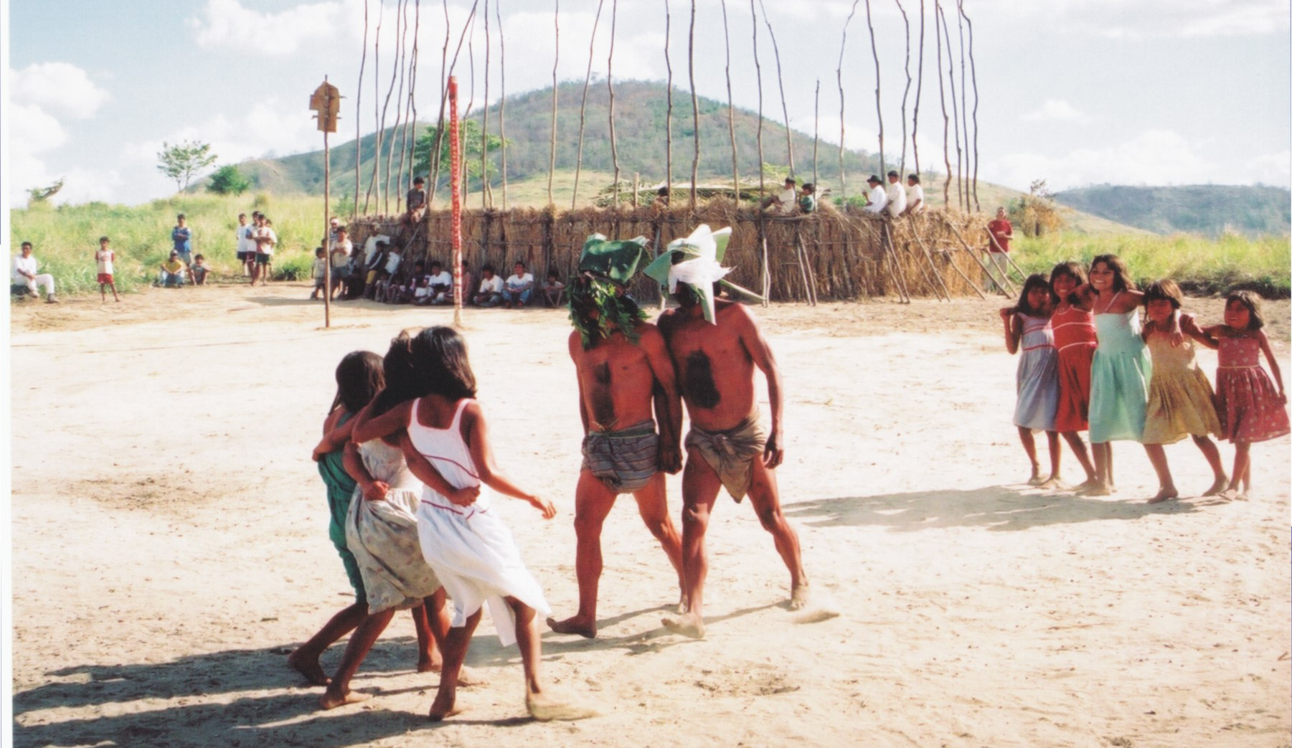
Figura 5 - Aldeias Maxakali cultivam a arte como formadora dos "verdadeiros humanos". Disponível em: https://www.google.com.br/search?q=Grupo+Maxakali+na+Aldeia+de+Manoel+Keli&espv=2&biw=1600&bih=804&source=lnms&tbm=isch&sa=X&ved=0ahUKEwjExYa3qu_QAhXKPpAKHU5fCDQQ_AUIBygC#tbm=isch&q=maxakalis&imgrc=1zh_cuPsjY3HKM%3A. – Acessado em:12/12/2016.

A arte musical dos Maxakalis funde-se ao teatro, à pintura corporal e à dança. Todos os indivíduos possuem tais habilidades artísticas bastante desenvolvidas, pois são consideradas parte fundamental da formação da pessoa. Não há Maxakali que não cante. Para eles, a música forma o que chamam de humanidade. Todo o repertório de cantos, mitos e conhecimentos Maxakali tem sido transmitido pelos ensinamentos dos pajés e inscrito em suas pinturas, máscaras, e nos Mîmãnãm (troncos de árvore trabalhados graficamente erigidos no centro das aldeias segundo o repertório de rituais praticados) e em suas coreografias. Apesar de três séculos de difícil contato com a cultura nacional hegemônica, os Maxakali resguardaram parcela importante da diversidade artística, cultural e musical que forma o patrimônio cultural da humanidade.

Se as músicas que os Maxakalis cantam não são afetadas pela “imposição cultural do mundo dos brancos”, à qual parecem sujeitos cotidianamente, é porque elas não são coisas que devem compreendidas, apenas, como “resistência cultural”, mas também como procedimentos, modos de encontrar, comparar, experimentar, conhecer, tudo o que percebem como qualitativo. Os cantos são acontecimentos de grande intensidade. Os cantos dos Maxakalis não são obras da “cultura”, criadas, inventadas, em contraposição a outras elementos que estão aí, no mundo, mas são domínios que eles frequentam, são territórios, regiões de partilha, e cuja custódia eles possuem como marcas de uma negociação, pois que original e perenemente pertencem a esses outros povos. Não seria razoável pretender que o mote da “resistência cultural” explicasse como um repertório musical imenso - que nunca poderia ser escrito, pois esses cantos nunca acabam e são dinâmicos - foi mantido e resguardardado, após a saga de quatro séculos que reduziu os Maxakalis a 59 indivíduos.

Na terra indígena Maxakali, em Ladainha, o gênero musical dos brancos que mais predomina é o forró. Há sempre alguém escutando o ritmo,
que embala as tardes locais. Eles têm, inclusive, suas próprias bandas, que compõem letras em idioma nativo. Os Maxakali são relutantes em admitir que a infância de kitoko (criança) possa ter qualquer coisa de semelhante com a vida de meninos e meninas da cidade, mas a música, não sem razão, é o canal que evidencia referências semelhantes. As crianças dominam um vasto repertório de canções que tocam no rádio e na TV. Ainda que não tenham uma dicção fonética precisa das palavras em português, cantam músicas do Chaves e também das novelas Carrossel e Chiquititas. Além das baladas televisivas e outros hits populares.

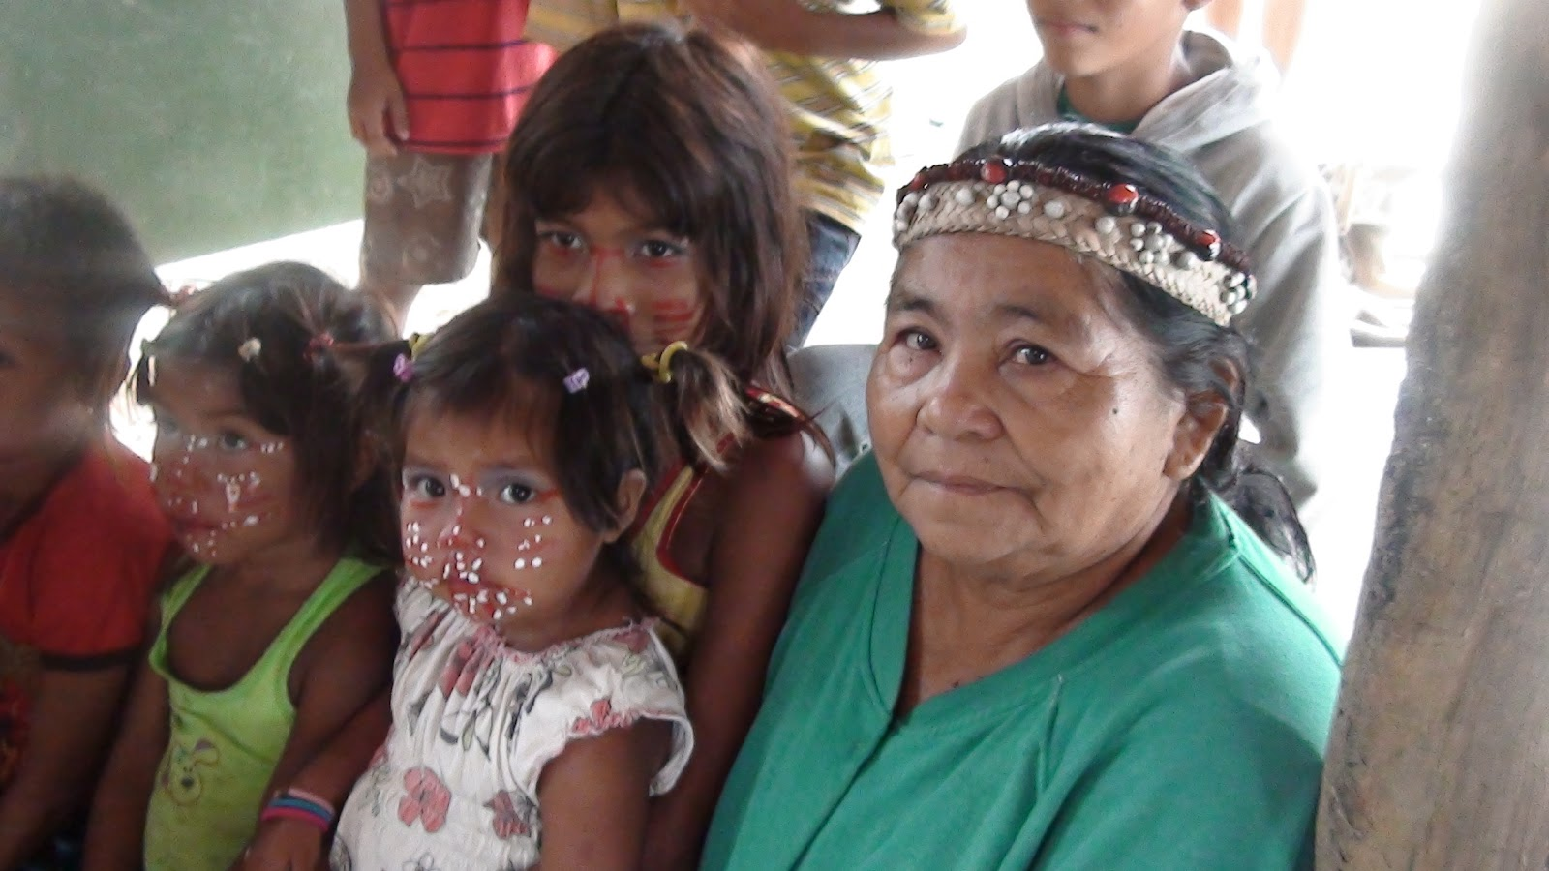
Figura 6 – Maxakalis - Disponível em: http://hernehunter.blogspot.com.br/2012/02/yamiy-o-canto-sagrado-maxakali.html – Acessado em:12/12/2016.

Para os Maxakalis, a música não é um valor, uma representação desta totalidade social que inventamos para nos referirmos a eles. Essa outra totalidade que denominamos “música” era sua forma de multiplicar todos os elos, todas as relações que estabeleciam com o mundo, nada parecido com uma síntese, uma conformação com um todo englobante e autoexplicativo. Nesse sentido, o xamanismo entre os Maxakalis está longe de ser uma retroprojeção ou um tipo primitivo e fetichizado de conhecimento sobre o mundo, encontra um campo privilegiado de ação na sua sofisticada prática musical. São povos que tem a música como sua ciência. Um conhecimento que deu suas provas de grande eficácia, pois que com ele conseguiram atravessar tantos séculos, tantas regiões, tantos povos, tantas ameaças.

O regime dos cantos é a função e motor de outra lógica, contra a síntese, pela multiplicação, pela disjunção ontológica, pela diferença e por meio dele esses povos recusam sistematicamente as estruturas consensuais controlados pelo Estado. Observou-se que o conhecimento, tal como ele é praticado entre os Maxakalis, não é algo de que se pode dispor, um conjunto de conteúdos onde se possa servir, menos ainda um patrimônio público, indiferente da pessoa que o carrega. Várias vezes são recusados os ensinamentos - de cantos, de mitos – aos jovens, por eles não estarem preparados para “cuidar”. Este é o sentido, muito impregnado entre eles, de possuir os cantos.

Meninos e meninas já demonstram desde cedo seu conhecimento com relação às plantas e animais. Seus próprios cantos são, muitas vezes, sobre a fauna ou a flora. Tem-se, por exemplo, o canto-espírito do lobo, da folha da árvore, do gavião, do morcego, da mandioca e assim por diante. Conhecimento é, para eles, aprendizado sobre o meio ambiente que os circunda, traduzido em lirismo, verso e melodia. Os cantos-espíritos são chamados yãmiy. Para se tornar um ser humano completo, a pessoa Maxakali precisa possuí-los, e possuí-los significa aprendê-los, memorizá-los, não esquecê-los. Assimilar cada melodia, cada verso, cada tom, cada refrão equivale a assimilar conhecimento, adquirir responsabilidades, constituir-se sujeito.

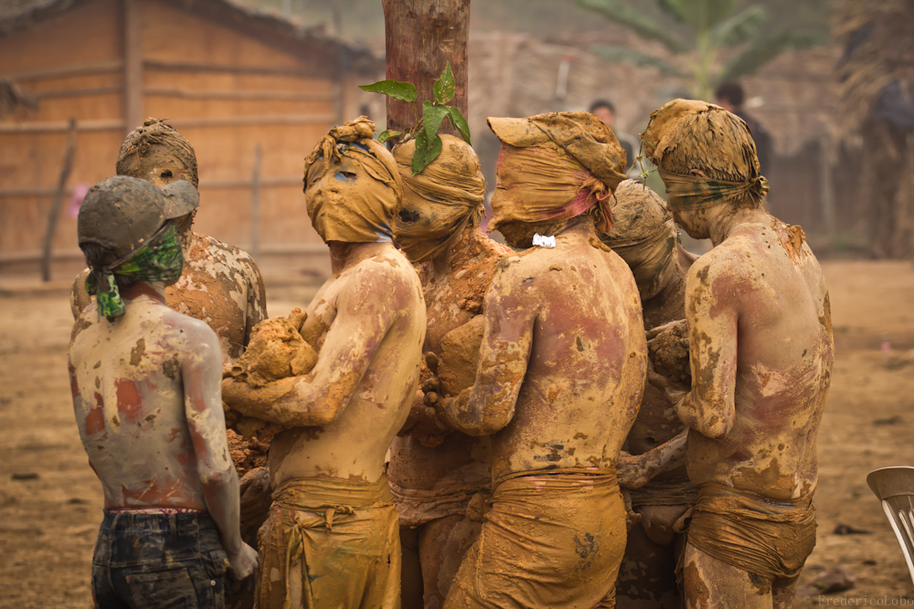
Figura 7 – Xupapoynãg, espírito de lontra, povo Maxakali. Disponível em: https://www.google.com.br/search?q=Grupo+Maxakali+na+Aldeia+de+Manoel+Keli&espv=2&biw=1600&bih=804&source=lnms&tbm=isch&sa=X&ved=0ahUKEwjExYa3qu_QAhXKPpAKHU5fCDQQ_AUIBygC#tbm=isch&q=maxakalis&imgrc=wIlydXa_TpKL0M%3A – Acessado em:12/12/2016.

A palavra yãmiy quer dizer “canto”, mas também “espírito”. Yãmiy é a concepção central para se entender a cultura Maxakali. Mais especificamente, são cantos sagrados; verdadeiras composições poético-musicais cantadas nos rituais. Os yãmîys-cantos referem-se aos yãmîys-espíritos. Ou seja, para cada divindade Maxakali há pelo menos um canto correspondente. Tais divindades incluem animais terrestres, pássaros, insetos, e figuras míticas da tradição indígena. A palavra yãmîy em Maxakali incorpora a raiz do verbo mîy, “fazer”. Não poderia ser de outro modo, uma vez que, para o Maxakali, tudo provém dos espíritos (yâmîys), que trazem todo o conhecimento sobre o mundo e o sobrenatural quando interagem com os humanos nos rituais. Yãmîy é poesia no estilo das melhores performances.

Para os Maxakalis, o conhecimento pertence ao mundo dos espíritos. Ao longo da vida, esses índios recebem vários yãmiy para realizar seu processo de amadurecimento como ser humano. Trata-se de um longo percurso de aprendizagem que começa na infância e se prolonga por toda a vida, até que a pessoa se torne, ela própria, um canto ao morrer. O destino pós-morte da alma dos viventes (koxuk) é transformar-se em yãmiy. Gente com alma de canto – eis o que são os Maxakali.

A palavra Maxakali que designa os rituais é yãmîyxop. “Xop” é partícula que indica plural. Os yãmîyxops são cerimônias religiosas, verdadeiras festas, que envolvem toda a comunidade de uma aldeia. São realizadas para agradecerem aos deuses por uma boa colheita, ou para pedirem uma. São realizadas também para pedir a cura de um doente. Nelas se canta uma variedade de yãmîys incessantemente. Durante todo o dia que precede a noite do ritual, todos os membros da comunidade de uma aldeia ficam envolvidos com os preparativos do yãmîyxop.

Um yãmîyxop é um espetáculo que apela aos cinco sentidos. Nos rituais, canto, dança, poesia e teatro são indissociáveis. No aspecto visual, o figurino também não é menos importante. Cada yãmîy tem sua indumentária, suas cores e formas de pintura, que enfeitam o corpo daqueles que encenam. Ouve-se, canta-se, vê-se, respira-se, tateia-se e degusta-se com intensidade num yãmîyxop. O tato acontece no contato físico entre os participantes. Há momentos na dança em que se formam grandes círculos em que todos giram abraçados. O paladar também é aguçado, pois faz parte dos rituais a ingestão de bebida (principalmente café e cachaça – sabe-se que tradicionalmente os Maxakali ingeriam certo chá que caiu em desuso ao longo do tempo e foi substituído pelas bebidas mencionadas) e comida. O alimento costuma ser servido em caprichados pratos com xuinãg (arroz), às vezes pêyôg (feijão), xokkakak (frango) ou carne de xapup (porco) ou mûnûy (boi) e mãkãhãm (macarrão). Se houver, também kômîy (batata), kohot (mandioca) e paxok (milho). A comida é uma oferenda aos yãmiys, que se satisfazem comendo vorazmente dentro da kuxex, a “casa de religião”.

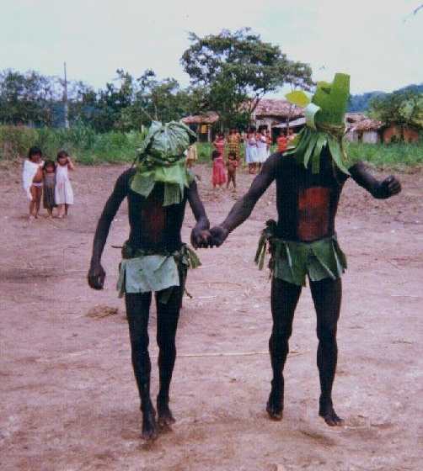
Figura 8 – Ritual Maxakali - Disponível em: http://photos1.blogger.com/blogger/326/2255/1600/foto12.2.jpg – Acessado em:12/12/2016.

O yãmîy uma espécie de avatar que expressa a concretização de um espírito na terra através do método da montagem ou ideograma. Segundo depoimento dos próprios índios, o yãmîy/canto não representa ou homenageia o yãmîy/espírito, mas é o próprio espírito. Quando, em ritual, os Maxakalis recitam ou cantam seus yãmîys estão presentificando seus deuses, e com eles se relacionando, conversando, recebendo ensinamentos, aprendendo a tradição e também, por que não, a lidar com o novo.

Os Maxakalis enfrentam hoje o grande desafio de superarem as dificuldades decorrentes de sucessivas administrações autoritárias, o que se tem refletido nos graves problemas de desajustes sociais e marginalização econômica. De um lado, por questões de sobrevivência, eles são impelidos a alterar suas antigas formas de produção, e, de outro lado, uma vez que isso lhes causa grande insatisfação, são compelidos a tentar restaurá-las caçando os bois dos fazendeiros vizinhos. Contudo, a segunda alternativa encontrada também não é satisfatória, pois desperta a ira dos donos dos bois, estabelecendo o conflito entre os fazendeiros, os jagunços e os Maxakalis A forma de luta adotada pelo grupo tem sido a de opor resistência sistemática a casamentos interétnicos e a mudanças na organização social e no seu universo cultural.

Em 2010, Ministério Público Federal de Governador Valadares citou, em relatório, que as aldeias Maxakalis em Bertópolis, Santa Helena de Minas, Pavão e Maxakalis, no Vale do Mucuri, viviam em estado de miséria e abandono. Sendo assim, os Maxakalis vivem dificuldades para reproduzir sua existência em bases tradicionais, necessitando de atenção especial urgente.

- Fundamentação:

Os povos e comunidades tradicionais são grupos culturalmente diferenciados, que possuem condições sociais, culturais e econômicas próprias, mantendo relações específicas com o território e com o meio ambiente no qual estão inseridos. Respeitam também o princípio da sustentabilidade, buscando a sobrevivência das gerações presentes sob os aspectos físicos, culturais e econômicos, bem como assegurando as mesmas possibilidades para as próximas gerações.

São povos que ocupam ou reivindicam seus territórios tradicionalmente ocupados, seja essa ocupação permanente ou temporária. Os membros de um povo ou comunidade tradicional têm modos de ser, fazer e viver distintos dos da sociedade em geral, o que faz com que esses grupos se auto reconheçam como portadores de identidades e direitos próprios.

É importante destacar as várias contribuições que esses grupos promovem para a coletividade nacional e mineira, abrangendo modos próprios de vida, relações territoriais, preservação da memória, história e patrimônio cultural material e imaterial, saberes tradicionais no uso de recursos naturais, entre outros. Seu reconhecimento formal e a promoção dos seus direitos contribuem para a redução da desigualdade e para a promoção da justiça social.

De acordo com o Decreto 6.040, de 7 de fevereiro de 2007, que institui a Política Nacional de Desenvolvimento Sustentável dos Povos e Comunidades Tradicionais, povos e comunidades tradicionais podem ser definidos como

grupos culturalmente diferenciados e que se reconhecem como tais, que possuem formas próprias de organização social, que ocupam e usam territórios e recursos naturais como condição para sua reprodução cultural, social, religiosa, ancestral e econômica, utilizando conhecimentos, inovações e práticas gerados e transmitidos pela tradição (Decreto 6.040, art. 3º, § 1º).

Estão sendo considerados “povos e comunidades tradicionais” no estado de Minas Gerais os povos indígenas, as comunidades quilombolas, os pescadores artesanais, os povos de terreiro, os geraizeiros, os vazanteiros (moradores tradicionais da vazante, que sempre consorciaram o uso de terras altas e baixas, atualmente restritos a ilhas e pequenas parcelas de terra nas beiras de grandes rios que cortam o estado), os veredeiros (que ocupam, usam e preservam tradicionalmente as veredas, subunidade do bioma cerrado/gerais), os apanhadores de flores sempre-vivas, os faiscadores (que exercem o garimpo artesanal), entre outros. Normalmente esses povos e comunidades possuem práticas tradicionais, vínculos territoriais e de parentesco, marcas de identidade próprias, lutas políticas pela recuperação de territórios ou pela manutenção de seus modos de vida, luta pela ampliação e efetivação dos seus direitos.

A Constituição Federal, por meio do artigo 215, determina que o Estado proteja as manifestações culturais populares, indígenas e afro-brasileiras, e as de outros grupos participantes do processo civilizatório nacional. No artigo 216, a Constituição Federal determina que deve ser promovido e protegido pelo Poder Público o patrimônio cultural brasileiro, considerando tanto os bens de natureza material quanto imaterial – o jeito de se expressar, ser e viver – dos diferentes grupos formadores da sociedade brasileira.

Seguem transcritos trechos dos artigos da Constituição Federal brasileira acima mencionados:

Art. 215 – O Estado garantirá a todos o pleno exercício dos direitos culturais e acesso às fontes da cultura nacional, e apoiará e incentivará a valorização e a difusão das manifestações culturais.
§ 1º O Estado protegerá as manifestações das culturas populares, indígenas e afro- -brasileiras, e das de outros grupos participantes do processo civilizatório nacional [...]

Art. 216 – Constituem patrimônio cultural brasileiro os bens de natureza material e imaterial, tomados individualmente ou em conjunto, portadores de referência à identidade, à ação, à memória dos diferentes grupos formadores da sociedade brasileira, nos quais se incluem:
I - as formas de expressão;
II - os modos de criar, fazer e viver;
III - as criações científicas, artísticas e tecnológicas;
IV - as obras, objetos, documentos, edificações e demais espaços destinados às manifestações artístico-culturais;
V - os conjuntos urbanos e sítios de valor histórico, paisagístico, artístico, arqueológico, paleontológico, ecológico e científico.

§ 1º O Poder Público, com a colaboração da comunidade, promoverá e protegerá o patrimônio cultural brasileiro, por meio de inventários, registros, vigilância, tombamento e desapropriação, e de outras formas de acautelamento e preservação. [...]
§ 4º Os danos e ameaças ao patrimônio cultural serão punidos, na forma da lei.

De acordo com o Decreto 3.551/2000 que instituiu o Registro de Bens Culturais de Natureza Imaterial que constituem patrimônio cultural brasileiro:

Art. 1º Fica instituído o Registro de Bens Culturais de Natureza Imaterial que constituem patrimônio cultural brasileiro.
§ 1º Esse registro se fará em um dos seguintes livros:
I - Livro de Registro dos Saberes, onde serão inscritos conhecimentos e modos de fazer enraizados no cotidiano das comunidades;
II - Livro de Registro das Celebrações, onde serão inscritos rituais e festas que marcam a vivência coletiva do trabalho, da religiosidade, do entretenimento e de outras práticas da vida social;
III - Livro de Registro das Formas de Expressão, onde serão inscritas manifestações literárias, musicais, plásticas, cênicas e lúdicas;
IV - Livro de Registro dos Lugares, onde serão inscritos mercados, feiras, santuários, praças e demais espaços onde se concentram e reproduzem práticas culturais coletivas.
§ 2º A inscrição num dos livros de registro terá sempre como referência a continuidade histórica do bem e sua relevância nacional para a memória, a identidade e a formação da sociedade brasileira.
[...]

A Convenção 169 sobre Povos Indígenas e Tribais, da Organização Internacional do Trabalho (OIT), órgão da Organização das Nações Unidas (ONU), foi adotada em Genebra, em 27 de junho de 1989, e entrou em vigor internacional em 5 de setembro de 1991. No Brasil, o cumprimento dessa Convenção foi determinado pelo Decreto Presidencial n.º 5.051, de 19 de abril de 2004.

A Convenção determina que os governos devem proteger os povos e comunidades que possuem culturas e modos de vida diferenciados. Isso implica proteger seus territórios, suas organizações, suas culturas, suas economias, seus bens (materiais e imateriais) e o meio ambiente em que vivem. Além disso, essas ações devem ser realizadas com a participação desses povos e comunidades, de acordo com os seus desejos e interesses.

Artigo 1º
1. A presente convenção aplica-se:
a) aos povos tribais em países independentes, cujas condições sociais, culturais e econômicas os distingam de outros setores da coletividade nacional, e que estejam regidos, total ou parcialmente, por seus próprios costumes ou tradições ou por legislação especial;
b) aos povos em países independentes, considerados indígenas pelo fato de descenderem de populações que habitavam o país ou uma região geográfica pertencente ao país na época da conquista ou da colonização ou do estabelecimento das atuais fronteiras estatais e que, seja qual for sua situação jurídica, conservam todas as suas próprias instituições sociais, econômicas, culturais e políticas, ou parte delas.
2. A consciência de sua identidade indígena ou tribal deverá ser considerada como critério fundamental para determinar os grupos aos que se aplicam as disposições da presente Convenção.
Artigo 2º
1. Os governos deverão assumir a responsabilidade de desenvolver, com a participação dos povos interessados, uma ação coordenada e sistemática com vistas a proteger os direitos desses povos e a garantir o respeito pela sua integridade.
2. Essa ação deverá incluir medidas:
a) que assegurem aos membros desses povos o gozo, em condições de igualdade, dos direitos e oportunidades que a legislação nacional outorga aos demais membros da população;
b) que promovam a plena efetividade dos direitos sociais, econômicos e culturais desses povos, respeitando a sua identidade social e cultural, os seus costumes e tradições, e as suas instituições;
c) que ajudem os membros dos povos interessados a eliminar as diferenças socioeconômicas que possam existir entre os membros indígenas e os demais membros da comunidade nacional, de maneira compatível com suas aspirações e formas de vida. [...]
Artigo 4º
1. Deverão ser adotadas as medidas especiais que sejam necessárias para salvaguardar as pessoas, as instituições, os bens, as culturas e o meio ambiente dos povos interessados.
2. Tais medidas especiais não deverão ser contrárias aos desejos expressos livremente pelos povos interessados.

Em 2007, foi assinada pelo Brasil a Convenção sobre a Proteção e Promoção da Diversidade das Expressões Culturais e foi determinado o seu cumprimento (Decreto n.º 6.177, de 1º de agosto de 2007). Essa Convenção destaca em diversos momentos a importância dos conhecimentos tradicionais e sua contribuição positiva para o desenvolvimento sustentável, devendo ser assegurada sua proteção e promoção. São alguns dos seus objetivos:

a) proteger e promover a diversidade das expressões culturais;

b) criar condições para que as culturas floresçam e interajam livremente em benefício mútuo;

c) promover o respeito pela diversidade das expressões culturais e a conscientização de seu valor nos planos local, nacional e internacional;

d) reafirmar a importância do vínculo entre cultura e desenvolvimento para todos os países, especialmente para países em desenvolvimento;

e) reconhecer a natureza específica das atividades, bens e serviços culturais enquanto portadores de identidades, valores e significados [...]

Assim como mostra o Dossiê do Iphan sobre “A expressão gráfica e oralidade entre os Wajãpi do Amapá”, não é função ou característica da linguagem constituir-se como “patrimônio”, mas os impactos das transformações sociais, ambientais e econômicas a que os indígenas estão sendo submetidos vêm fortalecendo o entendimento da diferença que sua condição representa. Afinal, há muitos anos são vítimas de invasões, destruição de suas terras e perda de qualidade de vida devido a sua crescente dependência da economia de mercado. No bojo dessas rápidas transformações processam-se também, de forma acelerada, significativas mudanças de valores na nova geração, que ameaçam a continuidade da tradição oral.

Partindo do pressuposto de que conhecimento é uma das principais modalidades da cultura, os cantos Maxacalis constituem uma expressão cultural excepcional e absolutamente particular dos grupos falantes dessa língua. Remetem, portanto, a um processo cultural vivo, ou seja, dinamicamente enriquecido pela experiência de sucessivas gerações. Neste sentido, o valor cultural dos cantos Maxacalis é inquestionável, uma vez que apresentam significativa relevância do ponto de vista científico-cultural.

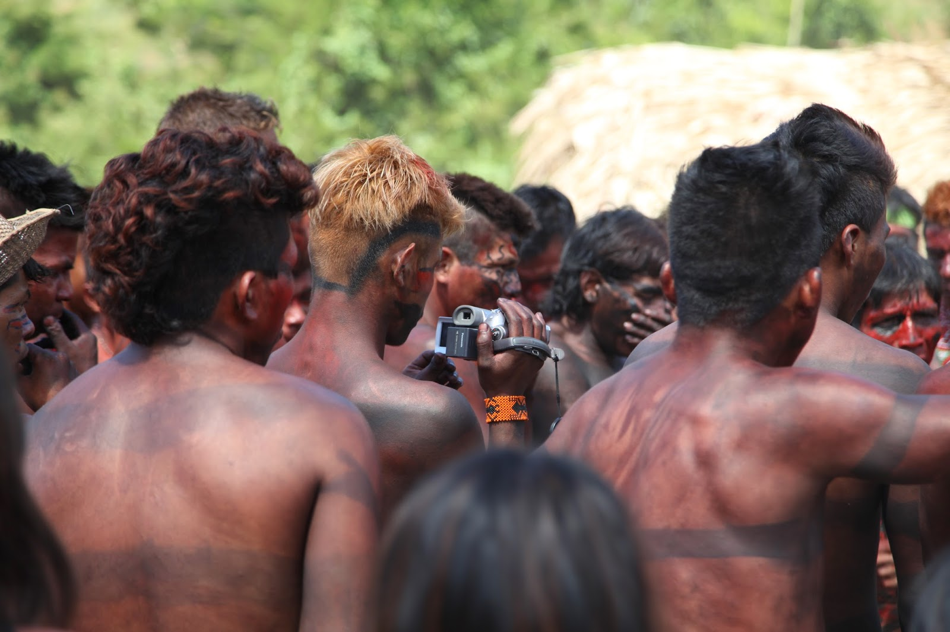
Figura 9 – Dia do Índio na Aldeia Verde Maxakali - Disponível em: http://3.bp.blogspot.com/-xDV78en0hHU/U1cLqksWisI/AAAAAAAAAqs/Hiaky5SLEJ4/s1600/IMG_2000.JPG
Acessado em: 12/12/2016.

- Conclusões:

Quando se observa o mapa da distribuição dos povos indígenas no território brasileiro atual, podem ser vistos claramente os reflexos dos movimentos de expansão político-econômica ocorrida historicamente. Os povos que habitavam a costa oriental, em sua maioria índios que usavam o tronco lingüístico tupi-guarani, foram dizimados, dominados ou obrigados a refugiar-se nas terras do interior para evitar o contato. Hoje, somente os Fulni-ô (de Pernambuco), os Maxakali (de Minas Gerais) e os Xokleng (de Santa Catarina) conservam sua língua. Curiosamente suas línguas não são do macro-tupi, mas pertencentes a três famílias diferentes ligadas ao tronco macro-gê (outro tronco lingüístico). Os guaranis, que vivem em diversos estados do sul e do sudeste brasileiro e que também conservam sua língua, migraram do oeste para o litoral há pouco tempo.

Num país e estado tão diversos em sua composição étnica, racial e cultural, é um grande desafio assegurar direitos para promoção do bem-estar social da população, sobretudo dos povos e comunidades tradicionais. Sabemos que boa parte dessas comunidades se encontra ainda na invisibilidade, silenciada por pressões econômicas, fundiárias, processos de discriminação e exclusão social. A pressão exercida pelo agronegócio e as limitações das demarcações de territórios, por parte da União, têm levado a uma diminuição expressiva da oferta da caça e da pesca, o que conduz como, por exemplo, a uma dieta alimentar nutricionalmente pobre entre os índios, reduzindo o regime proteico deles e, por conseguinte, acarretando um quadro de desnutrição entre as crianças desta etnia. Além disso, em decorrência dos interesses econômicos, torna-se cada vez mais complexa a preservação do patrimônio cultural destes grupos, em consequência da falta de informação e comunicação tanto interna, quanto externa a eles.

Vários movimentos sociais no Brasil tem evidenciado a existência de uma multiplicidade de grupos culturalmente diferenciados e promovido sua articulação e mobilização social, o que culminou no reconhecimento jurídico-formal dos denominados “povos e comunidades tradicionais”. Entretanto, nem todos os envolvidos conhecem plenamente esses direitos. A ausência ou a negação de informações sobre os direitos e seus meios de acesso tem gerado no Brasil e, particularmente, em Minas Gerais, muitas injustiças contra esses grupos.

Faz-se necessária a promoção dos direitos individuais e coletivos desses povos e comunidades, assim como para o fortalecimento, respeito e reconhecimento da diversidade sociocultural mineira, valorizando os seus modos próprios de ser e de viver. O diálogo intercultural é o meio mais adequado para a promoção da paz, da tolerância e do respeito à diferença. Constata-se que a cultura se encontra no centro dos debates contemporâneos sobre a identidade e consagra-se a diversidade cultural como patrimônio comum da humanidade. E, na relação intrínseca entre diversidade cultural e direitos humanos, reafirma-se a necessidade de proteção às diferentes identidades culturais.

A pesquisa realizada para elaboração deste trabalho possibilitou identificar elementos comuns que perpassam a tradição dos cantos dos Maxakalis. São eles:

- Conhecimento intergeracional, ou seja, a aprendizagem sobre os cantos passa dos mais velhos para os mais novos, geralmente dentro dos próprios grupos;
- Oralidade como principal forma de transmissão do conhecimento;
- Prática coletiva, agregadora e identitária dos cantos;
- Ameaça de continuidade na transmissão da forma de expressão;
- Estreita relação afetiva com a região do Vale do Jequitinhonha-Mucuri, que abriga vários grupos que praticam os cantos.

Deste modo, sugere-se que:

- Seja realizado o registro imaterial dos cantos dos Maxakalis por sua beleza musical, relevância e resistência cultural. O registro contribui para a luta por uma justiça social e empenho pela construção de uma sociedade que considere a alteridade, isto é, a diferença/singularidade dos indivíduos, como condição para o exercício pleno da cidadania.

O processo de registro dos bens culturais em livros se assemelha ao processo de tombamento. Neste caso, torna-se necessário a constituição de um dossiê que contenha a descrição pormenorizada do bem cultural, especificação dos elementos que foram considerados culturalmente relevantes. É este Dossiê que viabiliza o conhecimento da manifestação cultural. Dessa forma, a proteção que o registro oferece se materializa no reconhecimento da existência e valor de determinada manifestação cultural.

Parte-se do pressuposto de que cada bem cultural imaterial registrado terá um Plano de Salvaguarda específico, adequado às suas particularidades e necessidades. A elaboração de planos de salvaguarda tem como objetivo definir e organizar um conjunto de ações visando contribuir para a melhoria das condições socioambientais de produção, reprodução e transmissão dos bens culturais imateriais registrados. Um Plano de Salvaguarda geralmente envolve ações tais como:

a) apoio à transmissão dos saberes e habilidades relacionados ao bem cultural;
b) promoção e divulgação do bem cultural;
c) valorização de mestres e executantes;
d) melhoria das condições de produção, reprodução e circulação;
e) organização dos detentores e de atividades comunitárias.

Para a definição dos aspectos relevantes a serem contemplados e meios técnicos mais adequados para se proceder ao registro dos cantos, como patrimônio imaterial, pode ser realizado contato com a professora Rosângela Pereira de Tugny, da Universidade Federal de Minas Gerais – UFMG (073 998273398 – 031 973259312), que organizou livros - acompanhados de CD ROM, acerca dos cantos dos Maxakalis, mencionados na contextualização deste trabalho técnico.

- Encerramento:

São essas as considerações deste Setor Técnico, que se coloca à disposição para o que mais se fizer necessário.

Belo Horizonte, 29 de março de 2017.

Neise Mendes Duarte
Analista do Ministério Público – Historiadora - MAMP 5011

Paula Carolina Miranda Novais
Analista do Ministério Público – Historiadora - MAMP 4937

Luíza Rabelo Parreira
Estagiária de História do Ministério Público – MAMP 6583

Cantos dos povos morcego e hemex espíritos [Toninho Maxakali… [ET.al.]; organização: Rosângela Pereira de Tugny. Conteúdo: 196 páginas, ilustrado, colorido + 2 DVD-ROM. Belo Horizonte: FALE/UFMG: Literaterras, 2013. Cantos do povo gavião-espírito [Toninho Maxakali… [ET.al.]; organização: Rosângela Pereira de Tugny. Conteúdo: 180 páginas, ilustrado, colorido + 2 DVD-ROM. Rio de Janeiro: FALE/UFMG: Literaterras / Museu do Índio, 2014. Cantos e Histórias do Morcego-Espírito e do Hemex - Xũnĩm yõg kutex xi ãgtux xi hemex yõg kutex Narradores, escritores tikmu'un do Pradinho; organização: Rosângela Pereira de Tugny, 1. ed. Rio de Janeiro: Azougue, 2009. v. 1. 1p.
Essa análise técnica foi baseada principalmente no livro Cantos e Histórias do Morcego-Espírito e do Hemex - Xũnĩm yõg kutex xi ãgtux xi hemex yõg kutex Narradores, escritores tikmu'un do Pradinho; organização: Rosângela Pereira de Tugny, 1. ed. Rio de Janeiro: Azougue, 2009. v. 1.
Disponível em: http://ilusoesmorais.blogspot.com.br/2013/07/eram-6-milhoes-de-indios.html - Acessado em: 13/12/16.
Disponível em: http://www.infoescola.com/educacao/escolas-indigenas-uma-busca-pela-cultura-sufocada/ - Acessado em: 29/11/2016.
Disponível em: http://maxakali.webnode.com.br/origem-nome-maxakali/ - Acessado em: 12/12/2016.
Disponível em: https://pib.socioambiental.org/pt/povo/maxakali/print - Acessado em: 24/01/2017.
Disponível em: http://www.funai.gov.br/arquivos/conteudo/cogedi/pdf/revista_estudos_pesquisas_v2_n2/06_Os_indios_Maxakali_a_proposito_do_consumo_de_bebidas_de_alto_teor_alcoolico_Joao_Luiz_Pena.pdf - Acessado em: 13/12/2016.
Cantos e Histórias do Morcego-Espírito e do Hemex - Xũnĩm yõg kutex xi ãgtux xi hemex yõg kutex Narradores, escritores tikmu'un do Pradinho; organização: Rosângela Pereira de Tugny, 1. ed. Rio de Janeiro: Azougue, 2009. v. 1. p. 5.
Disponível em: http://oficinadeimagens.org.br/kitoko-e-txahua-as-criancas-maxakali-e-pataxo/ - Acessado em: 13/12/2016.
Cantos e Histórias do Morcego-Espírito e do Hemex - Xũnĩm yõg kutex xi ãgtux xi hemex yõg kutex -Narradores, escritores tikmu'un do Pradinho; organização: Rosângela Pereira de Tugny, 1. ed. Rio de Janeiro: Azougue, 2009. v. 1. p. 6.
Disponível em: https://www.ufmg.br/online/arquivos/003243.shtml - Acessado em: 12/12/2016.
Cantos e Histórias do Morcego-Espírito e do Hemex - Xũnĩm yõg kutex xi ãgtux xi hemex yõg kutex Narradores, escritores tikmu'un do Pradinho; organização: Rosângela Pereira de Tugny, 1. ed. Rio de Janeiro: Azougue, 2009. v. 1. p. 10.
Disponível em: http://oficinadeimagens.org.br/kitoko-e-txahua-as-criancas-maxakali-e-pataxo/. Acessado em: 12/12/2016.
Cantos e Histórias do Morcego-Espírito e do Hemex - Xũnĩm yõg kutex xi ãgtux xi hemex yõg kutex Narradores, escritores tikmu'un do Pradinho; organização: Rosângela Pereira de Tugny, 1. ed. Rio de Janeiro: Azougue, 2009. v. 1. p. 12.
Cantos e Histórias do Morcego-Espírito e do Hemex - Xũnĩm yõg kutex xi ãgtux xi hemex yõg kutex Narradores, escritores tikmu'un do Pradinho; organização: Rosângela Pereira de Tugny, 1. ed. Rio de Janeiro: Azougue, 2009. v. 1. p. 24.
Disponível em: http://oficinadeimagens.org.br/kitoko-e-txahua-as-criancas-maxakali-e-pataxo/ - Acessado em: 12/12/2016.
Disponível em http://hernehunter.blogspot.com.br/2012/02/yamiy-o-canto-sagrado-maxakali.html - Acessado em: 07/12/16.
Disponível em: http://oficinadeimagens.org.br/kitoko-e-txahua-as-criancas-maxakali-e-pataxo/ - Acessado em: 12/12/2016.
Disponível em: http://hernehunter.blogspot.com.br/2012/02/yamiy-o-canto-sagrado-maxakali.html - Acessado em: 13/12/2016.
Disponível em: https://pib.socioambiental.org/pt/povo/maxakali - Acessado em: 12/12/2016.
Disponível em: http://www.funai.gov.br/arquivos/conteudo/cogedi/pdf/revista_estudos_pesquisas_v2_n2/06_Os_indios_Maxakali_a_proposito_do_consumo_de_bebidas_de_alto_teor_alcoolico_Joao_Luiz_Pena.pdf - Acessado em: 13/12/2016.
Disponível em: http://portal.iphan.gov.br/uploads/ckfinder/arquivos/Dossie_wajapi.pdf - Acessado em: 24/01/2017.
Disponível em: http://ilusoesmorais.blogspot.com.br/2013/07/eram-6-milhoes-de-indios.html - Acessado em: 13/12/2016.
Disponível em: http://www.funai.gov.br/arquivos/conteudo/cogedi/pdf/revista_estudos_pesquisas_v2_n2/06_Os_indios_Maxakali_a_proposito_do_consumo_de_bebidas_de_alto_teor_alcoolico_Joao_Luiz_Pena.pdf - Acessado em: 13/12/2016.
XAKRIABÁ, Professores indígenas. Valorizando o patrimônio cultural Xakriabá. Documentar para preservar. Belo Horizonte: Governo do Estado de Minas Gerais, 2005.
INSTITUTO DO PATRIMÔNIO HISTÓRICO E ARTÍSTICO NACIONAL – IPHAN. DEPARTAMENTO DO PATRIMÔNIO IMATERIAL. op.cit. p. 24.

